Martes
28
de marzo

3° de Secundaria
Ciencias. Química

¿Qué tipo de sustancias neutralizan la acidez estomacal?

Aprendizaje esperado: identifica las propiedades de las sustancias que neutralizan la acidez estomacal.

Énfasis: describir las propiedades de sustancias que neutralizan la acidez estomacal.

¿Qué vamos a aprender?

Lee la siguiente frase célebre de Silvia Linda Torres Castilleja, una notable astrónoma mexicana, fue la primera mujer a nivel nacional en obtener el grado de doctora en astronomía. En su frase la Doctora destaca la importancia y el rol de las y los jóvenes en la ciencia.

“Tenemos que entusiasmar a los jóvenes —mujeres y hombres— porque nos está faltando: no están presentes en todas las ciencias. No hay suficientes en las áreas de ciencia, tecnología, ingeniería y matemáticas. Faltan más mujeres, es cierto, y hay que revertirlo porque no está bien”, “El problema es que a veces ni se lo plantean, entonces los jóvenes pierden oportunidades, pero el país pierde talento”.

NOTA para el docente: Se les recomienda la app BEAKER-Mix Chemicals, para que la puedan compartir con sus alumnas y alumnos, y que, en esta nueva modalidad de educación a distancia, la consideren para utilizarla con sus alumnos.

En esta aplicación pueden realizar más de 150 reacciones químicas, incluyendo algunas de neutralización, lo que puede facilitar la comprensión de las propiedades de compuestos y elementos.

Aprenderás el efecto de diferentes bases en las reacciones de neutralización por medio de actividades experimentales y representaciones simbólicas mediante ecuaciones y modelos.

Los materiales que necesitarás son tu cuaderno, tu libro de texto de Ciencias III, lápiz, colores, bolígrafo

Seguramente has visto en distintas plataformas cómo preparar los alimentos. Algunos tienen mucho picante y mezclan los sabores característicos de los dulces mexicanos, pero ¿es bueno consumirlos constantemente?

En las redes sociales y en distintas plataformas están siendo bombardeados de información, y uno de los aspectos que destaca es la comida, lo interesante es la preparación de alimentos en distintas partes de México y el mundo.

Los hábitos alimenticios están ligados estrechamente a los usos y costumbres de tu hogar.

Es posible que te gusten las botanas “con mucho picante”, tal vez jícamas, zanahorias con chile y limón, los dulces de tamarindo enchilado y otros alimentos que se venden en la cooperativa de la escuela o las tienditas.

A lo mejor los consumes a la hora del recreo o antes de la comida y quizá alguna vez hayas notado que, cuando comes en exceso estos alimentos, sientes molestos retortijones, agruras o inclusive acidez estomacal.

¿Qué hacemos?

Recupera y analiza ideas previas.

¿Alguna vez has sentido acidez estomacal? ¿Has recurrido a fármacos para contrarrestar la acidez?

La química tiene algo que decir al respecto.

Es importante analizar los alimentos que consumes, y mantener una dieta correcta, equilibrada, completa, suficiente y variada. Como responsable de tu salud, es importante que analices con tu familia, los alimentos que consumes día con día.

Sabías que el 29 de mayo, la Organización Mundial de Gastroenterología (WGO, por sus siglas en inglés) celebra el Día Mundial de la Salud Digestiva, e inicia una campaña de salud pública mundial por medio de sus 110 sociedades nacionales y 50 mil miembros.

La conmemoración se propuso oficialmente en el 2004, para celebrar el 45 aniversario de la fundación de la WGO, pero fue en el 2005 cuando se invitó por primera vez a las sociedades nacionales y a los miembros de la WGO a comenzar las actividades relativas a la efeméride.

Cada año la campaña se centra en un trastorno digestivo específico con el propósito de llamar la atención del público en general sobre su prevención y la terapia. En el 2019 se eligió el tema "Diagnóstico temprano y tratamiento del cáncer gastrointestinal".

La Secretaría de Salud informa que la enfermedad péptica o acidez estomacal constituye una de las causas más frecuentes de consulta en servicios de urgencias y consulta externa del Sistema Nacional de Salud.

Esta enfermedad se caracteriza por acidez estomacal que es una sensación de ardor en la parte inferior del pecho, acompañada por un gusto agrio o amargo en la garganta y la boca.

Por lo general, el malestar se produce después de haber consumido una gran cantidad de comida y mientras se está acostado, la sensación, que suele ser molesta, puede durar algunos minutos o algunas horas.

La acidez estomacal es consecuencia de la inflamación crónica de la mucosa gástrica ocasionada por un desequilibrio entre los factores protectores y agresores. Otro factor desencadenante del padecimiento es la presencia de la bacteria Helicobacter pylori, que produce inflamación de las capas gástricas.

Algunas causas de este padecimiento se relacionan con los estilos de vida actuales, como la ingesta de gran cantidad de alimentos irritantes que propician la producción de ácido clorhídrico, los ayunos prolongados, la ingesta crónica de antiinflamatorios, y también, con la infección por la bacteria Helicobacter Pylori.

Los síntomas que indican una situación de urgencia son:

● Dolor de estómago de carácter agudo, repentino y persistente.
● Evacuación de heces fecales sanguinolentas o negras.
● Vómito de sangre o con aspecto de “asiento” del café.

Para evitar y controlar este padecimiento se recomienda:

● Evitar el consumo de alcohol y tabaco.
● Eliminar la ingesta crónica de analgésicos
● Evitar ayunos prolongados, ya que el desayuno es el alimento más importante del día.
● No comer en exceso.
● Evitar alimentos grasosos, comidas picantes y condimentadas, bebidas que contienen cafeína, cítricos, chocolate, entre otros, que se saben irritantes del aparato digestivo.

https://www.gob.mx/salud/prensa/la-acidez-estomacal-causa-frecuente-en-servicios-de-urgencias
El bicarbonato de sodio, también llamado bicarbonato sódico, es un compuesto sólido cristalino de color blanco, con un ligero sabor alcalino parecido al del carbonato de sodio.

Su fórmula química es NaHCO3, utilizado en tratamiento de acidez estomacal y en áreas de la industria alimentaria como la repostería.

La acidez estomacal tiene su principal repercusión en el estómago. Como se muestra en la imagen.

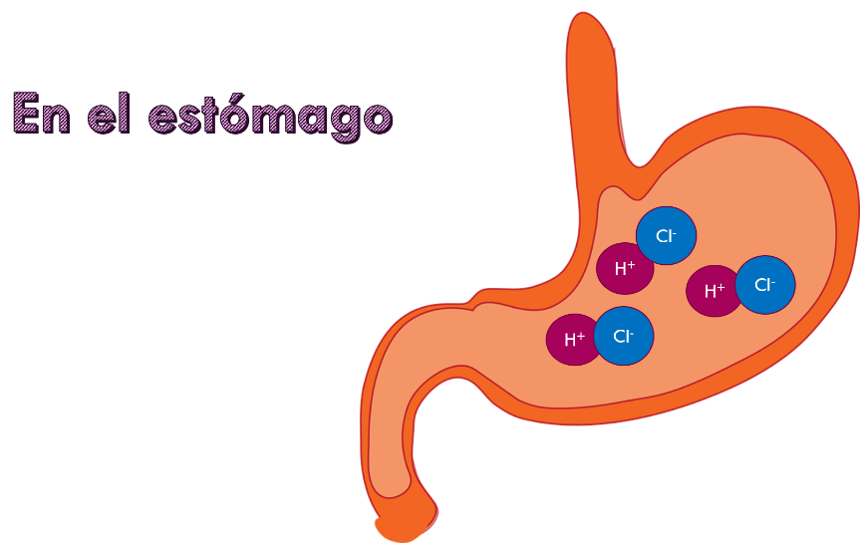

En el estómago los iones H+ y Cl- provenientes del ácido clorhídrico que se libera como parte del proceso digestivo se mueven constantemente, proporcionando un medio muy ácido (pH 2) que favorece la acción de ciertas enzimas digestivas.

El medio ácido no sólo contribuye a la digestión de alimentos, también establece un medio protector contra la proliferación de bacterias.

Cuando el estómago recibe una abundante dotación extra de alimentos ácidos, irritantes y grasosos, que resultan difíciles de digerir, el aparato digestivo segrega mayores cantidades de ácido clorhídrico y esto resulta en las molestias que ya se han descrito.

Para evitar estos problemas lo más recomendable es una alimentación con pocos alimentos irritantes o grasosos. Sin embargo, algunos medicamentos pueden ayudar.

Coloquialmente se puede decir que los antiácidos son sustancias básicas que regulan el pH del ácido clorhídrico, para contrarrestar este malestar. En realidad, el mecanismo de acción de algunos de estos medicamentos es neutralizar el exceso de iones H+ del estómago.

Esta reacción de neutralización como otras que se han revisado, se realiza mediante la reacción de la base (o antiácido) con el ácido clorhídrico del estómago para formar sal y agua. Estas sustancias básicas generan efecto neutralizante reduciendo la acidez gástrica.

Pero si se tiene una dieta rica en alimentos irritantes como cafeína, alcohol, cítricos, encurtidos, vinagre, embutidos, carnes rojas, puede favorecer la liberación de mayores concentraciones de ácido clorhídrico y generar acidez estomacal que poco a poco puede llevar a la aparición de nuevos padecimientos de no ser controlada.

Estos medicamentos se pueden clasificar en sistémicos y no sistémicos.

Los antiácidos sistémicos son de acción rápida, aunque poco duradera y se ha descrito que pueden provocar algunos efectos secundarios. Entre ellos se encuentra el bicarbonato de sodio el cual debe administrarse de una a tres horas después de la comida y antes de acostarse.
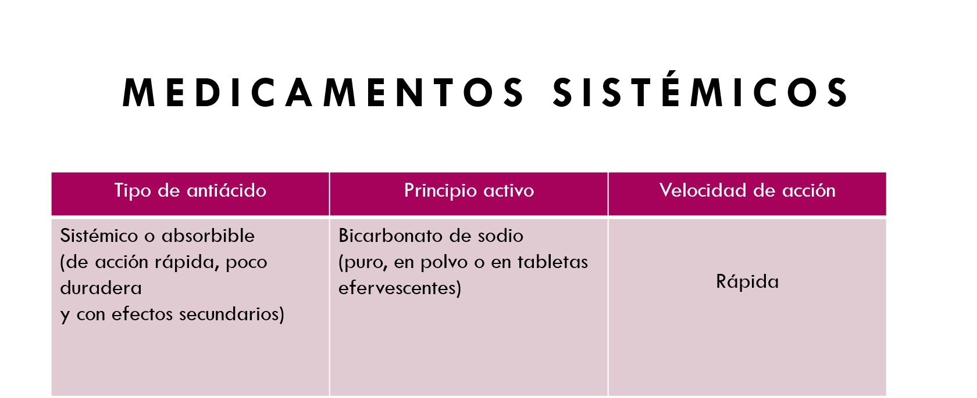

Sin embargo, al neutralizar al ácido del estómago, puede absorberse y provocar algunas alteraciones en el organismo. Además, hay que tener en cuenta que el bicarbonato de sodio posee elevado contenido de sodio y su uso no es recomendable en personas con problemas de hipertensión o trastornos renales.
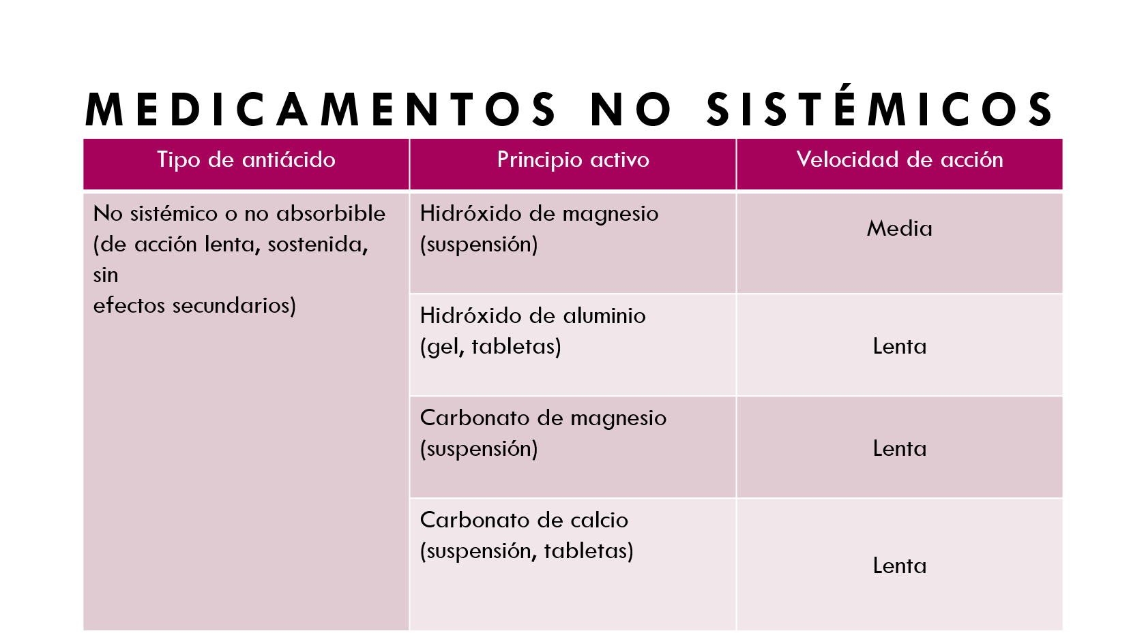

Los antiácidos no sistémicos son de acción más lenta y sostenida y no presentan efectos secundarios. Al reaccionar con el ácido clorhídrico del estómago forman una sal que no se absorbe, lo que ocasiona que su acción sea más lenta y prolongada. Las sales de calcio, magnesio y aluminio se encuentran en este grupo.

¿Es posible identificar las propiedades de las sustancias que neutralizan la acidez estomacal? Para responder la pregunta aprenderás sobre algunas reacciones de neutralización que llevan a cabo los medicamentos básicos para contrarrestar la acidez estomacal.

Realiza algunas reacciones de neutralización. Recuerda que las actividades experimentales las tienes que realizar en compañía de un adulto, considerando las medidas de prevención para evitar accidentes.

Actualmente existen varios tipos de medicamentos para disminuir la acidez estomacal. Los que más se usan son los que generan reacciones de neutralización, pues son compuestos alcalinos que reaccionan con el ácido clorhídrico estomacal.

Observa la siguiente tabla y analiza los datos ¿qué propiedades compartes estos medicamentos? ¿qué semejanzas observas en los compuestos químicos?

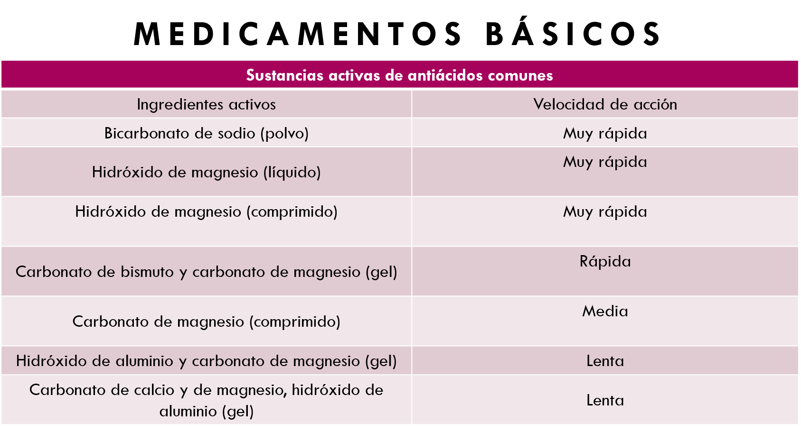

Realiza la siguiente actividad.

Lee la etiqueta de diferentes medicamentos, investiga ¿qué es el principio activo?

Identifica el principio activo en cada uno de los medicamentos. Anota tus ideas en el cuaderno.

Analiza la siguiente actividad experimental, simularás la reacción que se lleva a cabo en el estómago entre una disolución ácida y el antiácido. Para ello, necesitas jugo de limón como la sustancia ácida y añade dos medicamentos diferentes como sustancia básica.

¿Qué necesitas?

● Jugo de col morada.
● Jugo de limón.
● Un frasco de leche de magnesia.
● 600 ml de agua embotellada.
● Bicarbonato de sodio.
● Cuatro vasos transparentes.
● Dos cucharas cafeteras.

¿Cómo lo harás?

Para empezar, etiqueta los vasos del 1 al 4, el vaso 1, casi lleno con agua se agregarán seis cucharadas de leche de magnesia, colocando el nombre químico, hidróxido de magnesio.

En el vaso 2 con agua, se disolverá una cucharadita de bicarbonato de sodio colocando su nombre en la etiqueta, bicarbonato de sodio.

En el vaso 3 y 4 se agregará jugo de col morada hasta la cuarta parte. La col morada es un indicador de pH.

Coloca unas gotas de jugo de limón para simular el ácido del estómago. Mide el pH.

En el vaso tres coloca poco a poco la suspensión de hidróxido de magnesio.

Se repite el mismo proceso ahora con el bicarbonato de sodio en el vaso 4. Anota tus observaciones ¿cuáles son los cambios que identificaste?

Ahora analiza los resultados y conclusiones ¿se logró neutralizar la acidez del jugo de limón agregando los medicamentos? ¿de cuál de los medicamentos se requiere menor cantidad para neutralizar la acidez?

¿Cuáles son las propiedades de las bases que permiten reducir la acidez?

Para que comprendas mejor, de qué manera actúan los medicamentos antiácidos con el ácido clorhídrico del estómago desarrolla las siguientes ecuaciones químicas.

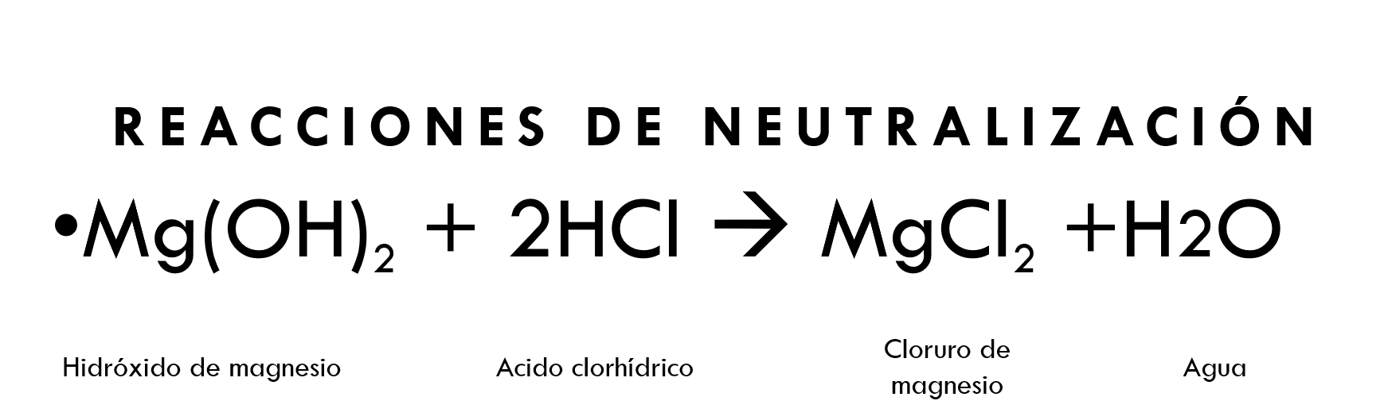

Como observas, en la imagen del lado de los reactivos el hidróxido de magnesio, que es una base y el ácido clorhídrico, que es un ácido, lo que sucederá es que el magnesio desplazará al hidrógeno que tiene el ácido clorhídrico. Como puedes observar, del lado de los productos, se forma una sal, es decir, el cloruro de magnesio, y agua a partir del radical hidroxilo de la base y el hidrógeno del ácido.

En la siguiente reacción se tiene un ácido y una base-

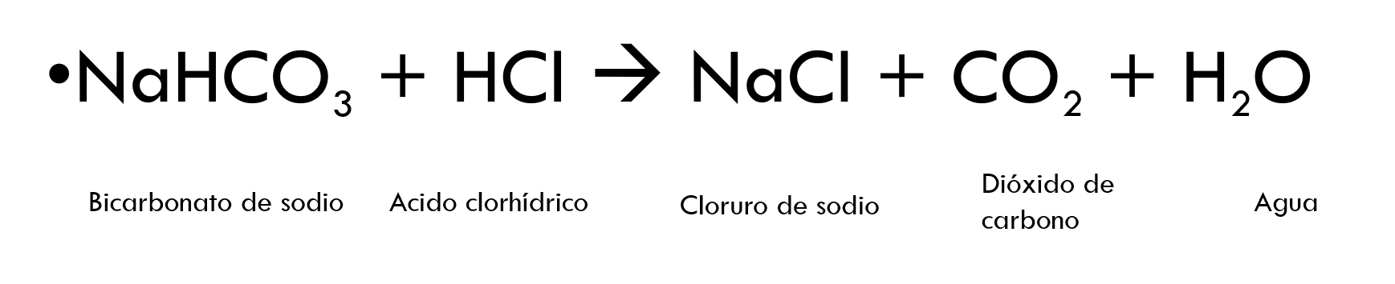

Con lo que viste en las sesiones anteriores ¿cuál es el ácido y cuál es la base? ¿por qué?

El bicarbonato de sodio es la base y el ácido clorhídrico es el ácido. Al reaccionar, el sodio del bicarbonato desplazará al hidrógeno del ácido clorhídrico, generando como productos una sal, la cual es cloruro de sodio, dióxido de carbono y agua. El dióxido de carbono es un gas, por eso se observaron burbujas cuando se llevó a cabo la reacción.

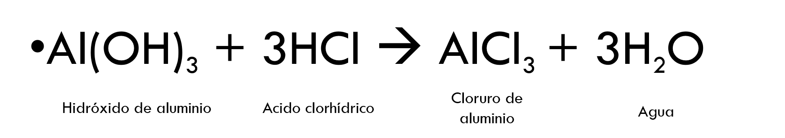

Por último, en la reacción se tiene hidróxido de aluminio, la base, que reacciona con el ácido clorhídrico, el ácido, lo que pasará es que el aluminio del hidróxido desplaza al hidrógeno del ácido, quedando como productos una sal, que es el cloruro de aluminio, y agua.

Realiza un mapa mental con los aspectos más relevantes de esta sesión. Comparte los resultados con tu maestra o maestro.

Además, junto con tu familia, analiza los alimentos que consumes día con día y respondan lo siguiente:

a) ¿Qué cantidad de alimentos ácidos consumes?
b) ¿Qué cantidad de dulces y alimentos picantes consumes?
c) ¿Qué tan frecuentemente consumes este tipo de alimentos?
d) ¿Qué menús propones para favorecer una dieta correcta?

Como se mencionó, otra causa asociada a la acidez estomacal es por la infección de Helicobacter pylori. Se estima que alrededor de 50% de la población mundial tiene esta bacteria.

Existen tratamientos farmacológicos muy conocidos para erradicar esta bacteria, el principal es el uso de antibióticos. Sin embargo, el principal problema de ellos es que puede generar resistencia a los antibióticos. Una opción que se estudia en la actualidad son las plantas medicinales, las cuales tienen distintas ventajas.

En el Departamento de Bioquímica de la Facultad de Medicina de la UNAM, la doctora Irma Romero Álvarez trabaja con algunas de estas especies vegetales que serían una alternativa de tratamiento menos costosa, sin efectos secundarios y no generarían resistencia.

En uno de sus trabajos, la investigadora y sus colaboradores recopilaron información sobre lo que se había hecho en nuestro país con plantas medicinales utilizadas para curar enfermedades gastrointestinales.

Se apoyaron, en parte, de los estudios con especies vegetales que se han hecho en el Instituto de Química y en la Facultad de Química de la Universidad Nacional Autónoma de México.

A partir de ahí, realizaron la selección de alrededor de 60 plantas; con éstas se probó su actividad anti Helicobacter pylori y se encontraron que más de 70% mataban a la bacteria, con una actividad de moderada a fuerte. Gracias a este enfoque del estudio de las plantas medicinales, el grupo de trabajo de la doctora Romero Álvarez es pionera en el campo en México.

Una de las plantas evaluadas es el Amphiterygium adstringens, mejor conocida como cuachalalate

En su trabajo observaron que los extractos poco polares de la planta, es decir, los que son poco solubles en el agua, son más efectivos para matar la bacteria Helicobacter pylori que el extracto acuoso.

A partir de un extracto de éter de petróleo, se purificaron los principios activos del cuachalalate y se concluyó que los compuestos conocidos como ácidos anacárdicos tienen mejor actividad para matar a la bacteria, y que ésta incluso puede ser igual a la de algunos antibióticos de referencia que se utilizan para combatirla.

Con esto, se logró identificar qué porción del extracto de la planta elimina a la bacteria, brindándole a esta planta su capacidad antiácida.

La doctora Irma Romero Álvarez comentó que el siguiente paso para ellos es saber cuál es el mecanismo por el que estos ácidos anacárdicos matan a la bacteria y explicó:
“Sabemos ya algunas cosas: que son moléculas que tienen acción bactericida y bacteriostática, dependiendo de la concentración en la que se usan. Bactericida quiere decir que la matan y bacteriostática que impiden su crecimiento sin destruirlas. Esto es muy importante porque si se quiere erradicar una bacteria se tiene que matar, no nada más detener su crecimiento un rato”.

Reflexiona sobre los hábitos alimenticios que tienes, y así puedes modificar poco a poco tu dieta.

Es importante que compartas con tus familiares los conocimientos adquiridos en esta sesión.

Los medicamentos básicos, como todos los fármacos, se deben tomar con prescripción médica. Esto se debe a que el médico debe considerar la gravedad del padecimiento para prescribir uno u otro medicamento. Ya que, además de neutralizar, estos pueden ocasionar que el sistema digestivo deje de absorber otras sustancias, o si estas tomando otros medicamentos, estos pueden perder su acción curativa por esta razón.

También se pueden generar desequilibrios digestivos, como estreñimiento, pérdida de apetito, debilidad, náusea o dolor de cabeza. Por lo que no es recomendable auto medicarnos, por simple que parezca la molestia, o inofensivo el remedio.

También es importante mencionar que se debe moderar el consumo de dulces, ya que en la lengua tienen ese sabor característico que agrada, sin embargo, una vez que llegan al estómago, por las reacciones químicas generan sustancias ácidas.

El reto de hoy:

Continúa leyendo sobre las consecuencias de la acidez estomacal, en la siguiente dirección electrónica.

http://www.imss.gob.mx/prensa/archivo/201906/153

Complementa con el documento sobre el riesgo del abuso de antiácidos en la siguiente dirección electrónica.

https://unamglobal.unam.mx/advierten-sobre-el-riesgo-de-abuso-de-antiacidos/

¡Buen trabajo!

Gracias por tu esfuerzo.

Para saber más:
Lecturas

https://www.conaliteg.sep.gob.mx/secundaria.html

